I configuration for TCP/IP for den specifike instance vælges egenskaber: Protokol

Vælg Listen All: NO

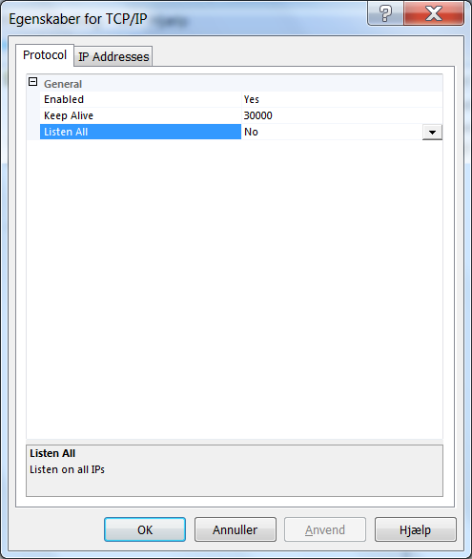

Herefter skal det enkelte interface konfgureres:

Her er 10.32.68.29 valgt som aktiv og enabled, port sættes til en ledig port ( find evt. en ledig port ved hjælp af netstat –a

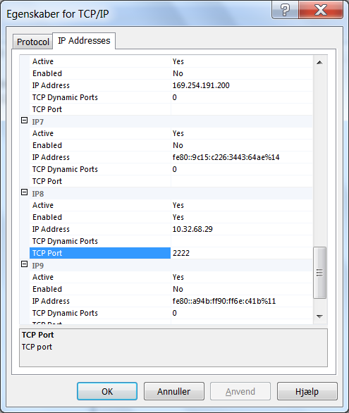

Connection på serverinstanc og porten angives med et komma f.eks

tec-5330-la0062,2222

Herefter skal firewall konfigureres til en tilsvarende port evt med PAT/NAT